Литиевые токамаки сегодня и завтра
(Обзор результатов 4 Симпозиума по использованию жидких металлов в установках управляемого термоядерного
синтеза ISLA-4)
С.В. Мирнов
Троицкий институт инновационных и термоядерных исследований, г. Троицк, Московская область, Россия, mirnov@triniti.ru
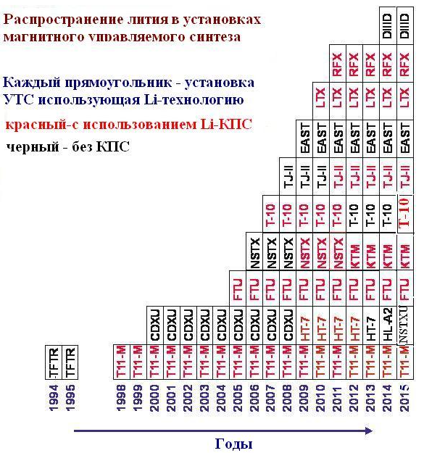
Одним из наиболее жестких требований, налагаемых на использование устройств управляемого термоядерного синтеза (УТС) в промышленной энергетике, является требование их стационарной, либо квазистационарной (не менее 0,8 от полного рабочего времени) эксплуатации. Современные токамаки (TFTR, JET) успешно продемонстрировали возможность их использования в качестве импульсных (длительностью масштаба 1 с) источников термоядерных нейтронов (ТИН) с пиковой мощностью до 10 – 20 МВт. ТИНы с нейтронной мощностью такого уровня могли бы быть востребованы уже существующей ядерной энергетикой. Однако вопрос, возможно ли на этой основе создание стационарного нейтронного источника промышленного масштаба с нейтронной мощностью от 20 до 100 МВт остается открытым. Решения требуют две основные задачи: поддержание в токамаке стационарного тока на уровне нескольких МА и поддержание внутри и вне границы плазменного шнура токамака (или стелларатора) стационарных условий, что требует удаления из их вакуумных камер в процессе рабочего цикла: гелия — «золы термоядерного синтеза», «лишнего» (не прореагировавшего) горючего (D + T) и продуктов эрозии первой стенки. Если первая задача сводится к поиску наиболее рационального сочетания уже апробированных способов поддержания тока в токамаке, то решение второй задачи с необходимостью приводит к использованию принципиально новых элементов первой стенки реактора УТС на базе жидких металлов, позволяющих самовозобновление этих элементов и одновременное осуществление замкнутой циркуляции продуктов их эрозии и горючего (D T) в процессе рабочего цикла. Наиболее перспективным в этом смысле выглядит литий. Его использование («литиевые токамаки») в качестве переходного слоя, обеспечивающего совместимость горячей плазмы и первой стенки, приводит к концепции трехкомпонентного - D-T-Li - реактора УТС. Как следует из приведенного рисунка, практическая работа в этом направлении на токамаках и стеллараторах (TJ-II) уже ведется на протяжении последних 20 лет. Ее результаты регулярно обсуждаются на международных симпозиумах ISLA, последний из которых (ISLA-4) был проведен в Испании осенью 2015г. Сообщение представляет собой обзор основных достижений, полученных в этом направлении, с момента проведения предпоследнего симпозиума ISLA-3 в Италии в 2013г.

